**教育部「綠色化學創意競賽」分享研習營活動簡章**

**一、活動目的：**

為培養全國高級中等學校學生綠色化學能力、探索科學與創造發明的精神，本部103及105年度舉辦「綠色化學創意競賽」，選出共計52組優秀創意實驗隊伍，創意發想成果豐碩。為加強推廣綠色化學、減毒減量概念，分享創意競賽成果，本(106)年規劃「綠色化學創意競賽」分享研習營，特別邀請中國化學會趙奕姼理事長說明綠色化學發展現況，優勝隊伍老師及學生分享競賽經驗及成果，現場進行實作體驗；並由本部「實驗室安全衛生宣導影片」製作團隊進行化學實驗安全及消防須知之課程設計實務教學。期望透過分享研習營方式，讓相關領域教師能獲得更實用深入資訊，將安全、環保、永續之綠色化學觀念逐步建立於教學實驗中。

**二、辦理單位：**

主辦單位：教育部

承辦單位：財團法人工業技術研究院

協辦單位：臺北市立第一女子高級中學、臺中市立大甲高級中學、高雄市立高雄高級

中學

**三、參與對象：**

高級中等學校化學教師或對綠色化學有興趣的教師。

**四、安排場次：**(本年5月23日、5月25日與6月1日共3場次)

| 場次 | 課程代碼 | 日期 | 地點 | 教室 | 人數 |
| --- | --- | --- | --- | --- | --- |
| 1 | 2179928 | 5月23日(二) | 臺北 | 工研院臺北學習中心  臺北市館前路65號7樓702教室 | 80 |
| 2 | 2179930 | 5月25日(四) | 臺中 | 臺中市立大甲高級中學  臺中市大甲區中山路一段720號 | 80 |
| 3 | 2179932 | 6月01日(四) | 高雄 | 高雄市立高雄高級中學  高雄市三民區建國三路50號 | 80 |

**五、活動議程：**

|  |  |  |
| --- | --- | --- |
| 時間 | 主題名稱 | 主講人 |
| 13:00-13:30 | 報到 | |
| 13:30-13:40 | 致詞 |  |
| 13:40-14:10 | 綠色化學發展現況 | 趙奕姼秘書長  中國化學會 |
| 14:10-14:40 | 綠色化學創意競賽心得分享 | 姚月雲老師(臺北場)  國立政治大學附屬高級中學 |
| 蔡玟錦老師(臺中場)  明道中學 |
| 洪鼎惟老師(高雄場)  高雄市立高雄高級工業職業學校 |
| 14:40-15:40 | 實作課程：綠色法拉第  廢電池的第二春 | 陳孟男老師  廖心妍同學  林群曜同學  臺中市立大甲高級中學 |
| 15:40-16:10 | 校園推動化學實驗安全及  消防須知的課程設計 | 周芳妃老師  張永佶老師  詹莉芬老師  臺北市立第一女子高級中學 |
| 16:10-16:30 | 綜合座談 | 教育部  工研院 |

**六、報名時間及方式：**

(一) 時間：即日起至本年5月10日（三）止。

(二) 報名網址：全國教師在職進修資訊網：http://www1.inservice.edu.tw/

**七、重要注意事項：**

(一) 全程參與者得核發3小時教師在職進修之研習時數。

(二) 研習當日提供研習營簡報、教具及餐盒，以及為響應環保，請自備飲水杯。

(三) 請多搭乘公共交通工具，不提供免費停車服務。

(四) 如遇天候變化，造成會議需改期辦理之情況，將以電子郵件通知學員，請密切注意相關訊息。

(五) 歡迎踴躍參加並轉載研習營訊息及議程。

(六) 聯絡窗口：工業技術研究院 繆慧娟資深研究員

聯絡電話：03-5912298

電子郵件：cmiao@itri.org.tw

**八、地圖資訊：**

**臺北場－ 工研院臺北學習中心位置圖**

地址：台北市館前路65號7樓702教室

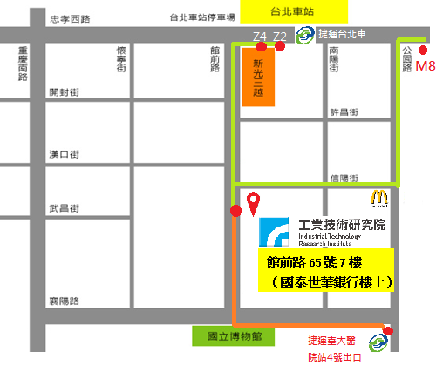

．館前路：236、251、605、605(快速公車)、605(副)、605(新台五線)

．博物館：18、532、20、222、249、263、621、651、236、237、241、243、244、245、245(青山線)、245(副)、251

．台北車站（開封）：18、236、249、251、532

．重慶南路一段：15、220(直達車)、605、605(快速公車)、605(副)、605(新台五線)、重慶幹線、18、22、220、236、237、241、243、244、245、245(青山線)、245(副)

．台北車站（忠孝）：0南、15、18、205、212、212(直行車)、22、232、232(副)、246、247、24

．台北車站（青島）：2、222、295、5、604、648、信義幹線、信義幹線(試辦路線)、5、藍1

．台北車站（公園）：5

．公保大樓：224

【停車資訊】

|  |
| --- |
| **台北車站停車場** |
|  |
| ‧時間：早上6:00 ~ 晚上12:00(每小時50元)  台北車站東側地下停車場:請從中山南路轉北平西路進來。 台北車站西側地下停車場:請從館前路直行或忠孝西路左轉,往台北車站車站主建築物的這個方向前進,入口處在左手邊。 台北車站西側地上停車場:請從承德路往火車站的方向直行,在轉彎處前的缺口直接左轉進入;或是如上頭的地方進入後,再直行,轉彎處右轉後即可。  **台北火車站站前廣場B2**從中山北路轉北平西路再轉到公園路這個方向進入‧**時間：早上6:00 ~ 晚上12:00(每半小時20元，每日最高收費250元)。** |

**臺中場－國立大甲高級中學位置圖**

地址: 臺中市大甲區中山路一段720號

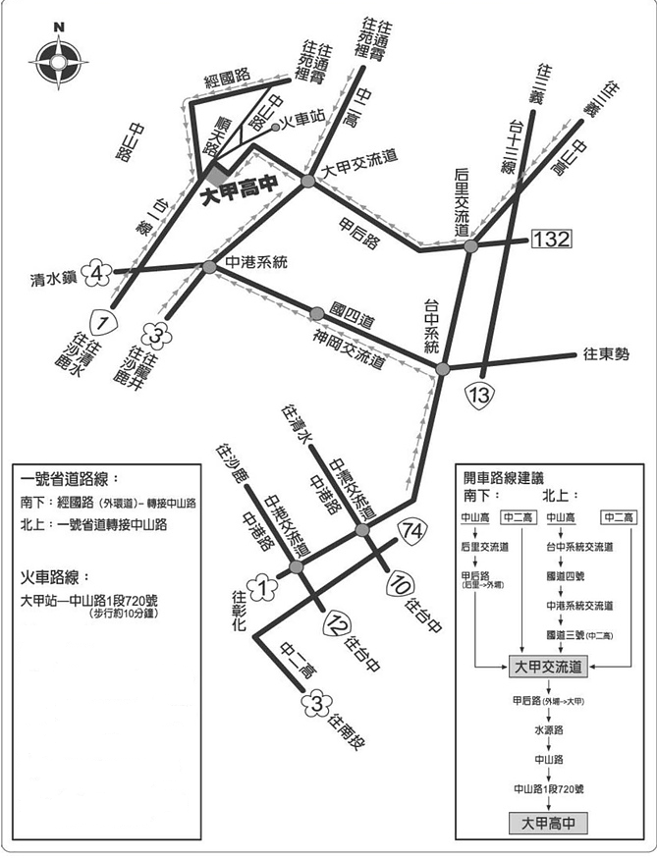

**【國道一號】●南下/北上**

自**中山高速公路** →請下160.6KM后里/月眉交流道→往大甲方向出口→接**省道**往大甲方向沿甲后路→水源路→中山路，約10公里 即可抵達本校。

**【國道三號】●南下/北上**

自**第二高速公路** →請下164KM大甲/外埔交流道→往大甲方向出口→接**省道**往大甲方向沿甲后路→水源路→中山路，約2公里 即可抵達本校。

**【搭乘公車或火車】**

**1.搭公車(如國光客運、統聯客運)往台中者：**

請搭乘經中港交流道(或台中車站)的班次，下交流道後第一站「朝馬」站即下車，至中港路改搭巨業客運(往大甲，在「大甲高中」站下車(車程約50分鐘)。

**2.自外縣市搭海線火車至**[大甲火車站](http://yo.xuite.net/info/element.php?id=1xKUuvOvbH1jSfPyBG!PG0) **者：**

[大甲火車站](http://yo.xuite.net/info/element.php?id=1xKUuvOvbH1jSfPyBG!PG0)出來後，前面那條路叫中山路，中山路左轉，沿著中山路走，會經過7-11、全家（非火車站前那間），約5分鐘就會看到大甲高中了。

**3.自外縣市搭山線火車或國光客運至**[台中火車站](http://yo.xuite.net/info/element.php?id=NY6kpfMwXlJL8nfbJaijb0) **者：**

請到[台中火車站](http://yo.xuite.net/info/element.php?id=NY6kpfMwXlJL8nfbJaijb0) 附近巨業客運站(從火車站出來往右邊方向建國路行走約2分鐘)，搭乘往大甲的班車，在「大甲高中」站下車(車程約70分鐘)。

**4.自外縣市搭山線火車或國光客運至豐原火車站者：**

請到豐原火車站附近豐原客運站(從火車站出來往三民路行走約2分鐘)，搭乘往大甲的班車，在「大甲中正紀念堂站」站下車(車程約40分鐘) ，再往大甲市區方向沿著水源路走500公尺 即可到達。

**5.搭海線火車者：**請在沙鹿站下車後，至巨業客運沙鹿總站搭往大甲的班車(沙鹿火車站－步行中正路－左轉沙田路－右轉中山路)，在「大甲高中」站下車(車程約30分鐘)。

**國立大甲高中附近免費停車場－**

**1.大甲中正紀念館免費停車場：到達**[大甲高中](http://tw.knowledge.yahoo.com/question/question?qid=1406072804395##)大門後右轉中山路--->第一個[紅綠燈](http://tw.knowledge.yahoo.com/question/question?qid=1406072804395##)([十字路口](http://tw.knowledge.yahoo.com/question/question?qid=1406072804395##)有一間[全家](http://tw.knowledge.yahoo.com/question/question?qid=1406072804395##))右轉水源路--->經過兩個紅綠燈後就可在[右手邊](http://tw.knowledge.yahoo.com/question/question?qid=1406072804395##)看到[中正紀念館](http://tw.knowledge.yahoo.com/question/question?qid=1406072804395##)，[距離](http://tw.knowledge.yahoo.com/question/question?qid=1406072804395##)不遠，約2~3分鐘。

**2.大甲「婦女福利服務中心」免費停車場：在大甲中正紀念館對面。**大甲區水源路169號。

**3.國立大甲高中學校附近街道兩側：水源路及中山路兩側白線位置皆可免費停車。**

**高雄場－高雄市立高雄高級中學位置圖**

地址: 高雄市三民區建國三路50號

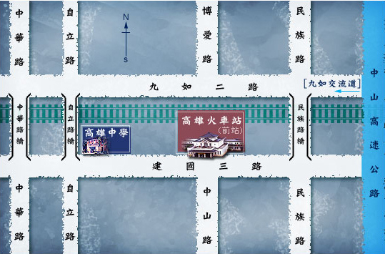

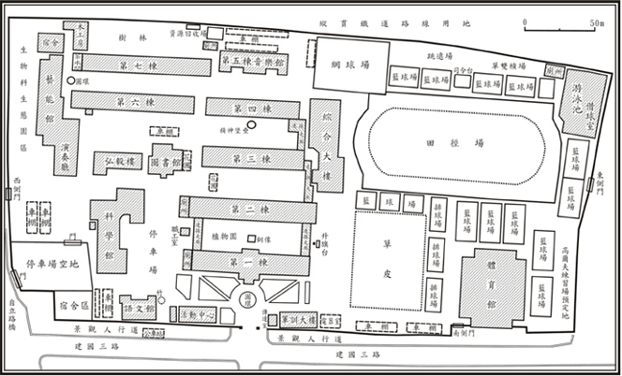

**‧捷運：**紅線高雄車站   
**‧公車：**2、12、15、26、28、36、52、53、69、83、88、93、99、100、  
             101、205、218、245、 機場幹線、夢時代、水岸公車、柴山專線  
**‧火車：**高雄站   
**‧客運：**高雄客運、中南客運、國光客運